**Видео Игра “Тенкови”**

Во проектната задача е изработена видео играта “Тенкови” која е излезена на конзоли заедно со “Tетрис”. Тоа е игра за двајца кои контролираат по еден тенк и со проектили кои одат во права линија се обидуваат да се погодат.

Контролите се “W, A, S, D” за одење за 4 насоки соодветно и e” и “q” за испукување проектил за првиот играч, а за вториот “i, j, k, l” и “о”, “у”. Поентата на играта е да го погодите противникот со проектил, а вие да преживеете.

Слика од играта која е инспирација за играта:

<http://blog.toonheart.com/wp-content/uploads/2012/11/tank1.jpg>

Класите за решавање на проблемот се

* Entity
* Player
* Wall
* Projectile
* Air

Каде што:

Entity - е главната апстрактна класа до која сите останати наследуваат;

Player – Класа каде што се чуваат специфичните податоци за секој играч од оваа класа има направено 2 објекти за двата играчи соодветно;

Wall – Класа која преставува објекти кои во играта се пречки;

Projectile – Класа која ги претставува проектилите со кои играчите се обидуваат да се погодат секој играч има еден објект;

Air – Класа што преставува празно место каде што може да се поминува;

Сите овие објекти од класи се чуваат во една дводимензионална низа чие секое поле преставува дводимензионална површина кое е бојното поле.

Пример метод која се наоѓа во класата Player

public void moveUp(Entity[,] Pos, Air air)

{

if ((Pos[X, Y - 1] is Air) && (Y - 1 > 0) && (Body.Visible == true))

{

Body.Top = Body.Top - (int)Math.Round(0.082 * Screen.PrimaryScreen.Bounds.Height - 30);

Pos[X, Y] = air;

Y = Y - 1;

Pos[X, Y] = this;

orientation = 1;

}

}

Методот се користи за да се придвижи играч нагоре едно поле во дводимензионалната низа.

(int)Math.Round(0.082 * Screen.PrimaryScreen.Bounds.Height - 30);

Е начинот како се позициите на сите елементи во програмата без разлика од резолуцијата на компјутерот.

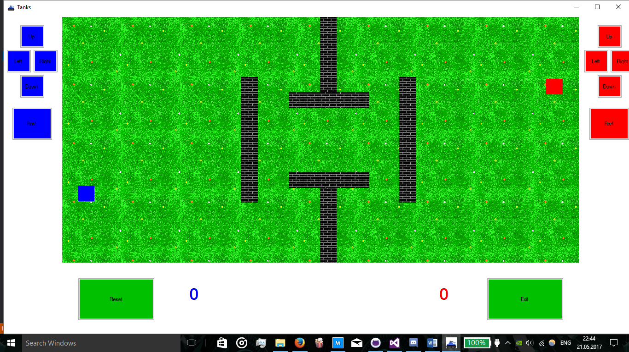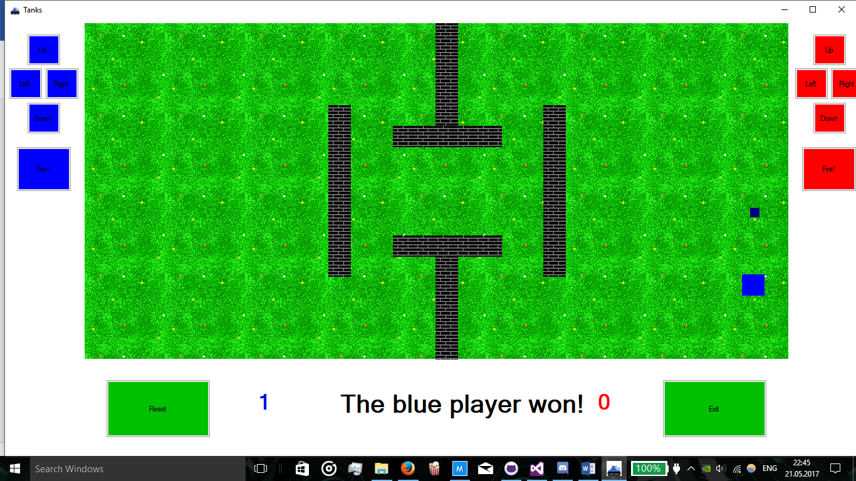

Има и Lite верзија без текстурите.

Михаил Ристески 155057